調查報告

案 由：據訴，臺東縣政府核發美麗灣渡假村建築執照與使用執照過程涉有瀆職及圖利之嫌，經於民國(下同)101年12月4日向臺灣臺東地方檢察署按鈴申告，迄今近6年，檢方未有任何偵查作為，認檢察機關有司法怠惰情事。據悉，該案開發之初即刻意迴避環境影響評估程序，遭到法院多次判決環境影響評估程序與建照發放皆屬違法，105年4月21日，最高行政法院判決撤銷臺東縣政府准許業者復工的行政處分定讞。而陳訴人既然於101年即按鈴申告臺東縣政府涉嫌瀆職及圖利，迄今近6年，自有了解檢察機關有否怠惰未查及其調查結果之必要案。

調查意見：

據訴，臺灣環境保護聯盟臺東分會人員認為臺東縣政府核發美麗灣渡假村建築執照與使用執照過程有瀆職與圖利之嫌，於民國(下同)101年12月4日委託律師赴臺灣臺東地方檢察署(下稱臺東地檢署)按鈴告發，並後續補充理由2次至今，時隔近6年，告發人迄未獲該檢察署傳喚或通知相關辦理情形。告發人遂向本院陳訴(下稱陳訴人)，請求調查臺東地檢署於收案後對於其提出告發之處理程序是否適當及有無怠惰。案經臺東地檢署、臺灣高等檢察署(下稱高檢署)及法務部提供書面說明及相關卷證資料；經檢視卷證資料發現本案爭點明確，主要在於檢察官未通知被併案件告發人其告發已簽結，致其誤認檢察機關受理告發後皆無進展，爰未另詢問相關機關，業已調查竣事。茲臚列調查意見如下：

臺東地檢署自99年間起陸續接獲告發人具狀告發美麗灣渡假村開發案涉有弊端等情，前後共分12件「他」字案。陳訴人於101年12月4日告發之101年度他字第639號案，經簽准併入99年度他字第131號案後，其中徐慶元等6人簽結，黃健庭部分簽准併入103年度他字第474號案，嗣該案黃健庭等4人簽結，許瑞貴、賴旻炫簽准併入102年度偵字第1135號案，該2人獲不起訴處分並經高檢署花蓮檢察分署駁回再議確定在案。現行「臺灣高等檢察署所屬各地方檢察署及其檢察分署辦理他案應行注意事項」第11點雖規定檢察官辦理「他」案於簽結後應即將法律上之原因通知「告發人」，惟是否包括被併案件之告發人未予明定，故臺東地檢署僅通知併案後存續案件之告發人。本案陳訴人告發案係屬被併案件，因未接獲檢察官簽結之通知致其有6年來檢方未有任何偵查作為之認知，爰上開應行注意事項允宜明定告發人之範圍，避免類此被併案件之告發人不知其告發案結果之情形發生。

美麗灣渡假村開發案經過情形：

緣臺東縣政府(徐慶元擔任縣長任內)與美麗灣渡假村股份有限公司(下稱美麗灣公司)於93年12月14日簽訂「徵求民間參與杉原海水浴場經營案興建暨營運契約」，雙方約定由臺東縣政府設定坐落在臺東縣卑南鄉加路蘭段(下稱加路蘭段)第346、346-2地號、面積合計5.9956公頃、期間為50年之地上權予美麗灣公司，美麗灣公司須支付開發權利金新臺幣500萬元，並在前開土地上興建、營運「美麗灣渡假酒店」，且自營運開始日起每年繳納營業額總收入2%之營運權利金給臺東縣政府，俟營運期間屆滿後，移轉前開土地上建物所有權予臺東縣政府。

後美麗灣公司於94年3月8日經臺東縣政府同意將加路蘭段第346、346-2地號合併分割面積分別為4.9959公頃、0.9997公頃之加路蘭段第346、346-4地號兩筆土地，再於94年9月16日辦理臺東縣政府旅遊局(現改制為觀光旅遊處)簽會環境保護局(下稱環保局)協助判定「徵求民間參與杉原海水浴場投資經營案」是否須進行環境影響評估案時，僅以旅遊局所提送前開契約飯店主體工程所在不足1公頃之加路蘭段第346-4地號土地用以審查，美麗灣公司於申請第一次建照時，係以94年間提送之變更投資執行計畫，僅規劃於1公頃範圍內(即346-4地號土地)興建80間客房之一般旅館。經縣政府環保局承辦人員在簽稿會核單簽註「本案經書面審查未達『開發行為應實施環境影響評估細目及認定標準』第31條第1項第13款規定，依法免實施環境影響評估」後，由縣政府建管承辦人員於94年10月7日，同意核發府城建字第0947005050號建築執照【飯店主體工程(第一次建照)】。

臺東縣政府(鄺○貞擔任縣長任內)於96年7月9日接獲行政院環境保護署環署綜字第0960049484號函知臺東縣政府，應以整體開發總面積作為是否進行環境影響評估標準之解釋後，而以目的事業主管機關之身分，依環境影響評估法第22條逕命美麗灣公司在加路蘭段第346地號土地上停止開發行為。嗣因美麗灣公司於95年9月再提變更投資計畫，並規劃新增2期開發區，臺東縣政府就此次變更認已達辦理環境影響評估之開發規模，均有依法評估審核。另因業者於未完成環境影響評估前即先行開發，臺東縣政府另於96年4月9日以府環一字第0966100425號函送違反環境影響評估法案件裁處書，其間未涉及不法等情。

嗣美麗灣公司於95年9月26日申請開發美麗灣渡假村新建工程(全部開發面積59,956平方公尺)，並檢具環境影響說明書送審，經臺東縣政府依法組成環境影響評估審查委員會(下稱環評會)審查，於97年6月15日第5次審查會議作成「有條件通過環境影響評估」結論，並於97年7月22日以府環水字第0976101385B號公告。惟該結論嗣經高雄高等行政法院98年8月10日98年度訴字第47號判決「訴願決定及原處分均撤銷」，臺東縣政府不服提起上訴，嗣經最高行政法院101年1月19日101年度判字第55號判決「駁回上訴」。

臺東縣政府(黃○庭擔任縣長任內)遂由縣政府建管承辦人員於99年8月11日再核發府城建字第A0997002105號建築執照(第二次建照)；99年9月21日核發府城建字第C0997002602號使用執照；嗣臺東縣建築師公會於101年1月5日以101東建師俊字第1010105號函檢送其已審核通過美麗灣渡假村室內裝修許可予臺東縣政府，該府遂於101年1月12日發給府建管字第E1010003644號建築物室內裝修合格證明。

上開97年公告之環評審查結論撤銷確定後，美麗灣公司再於101年4月20日將「黃金海開發計畫」納入環境影響說明書及開發行為對海洋生物暨對生態可能影響相關文件資料，向臺東縣政府申請進行環境影響評估，案經環評會分別於101年6月2日及同年12月22日召開第6次及第7次環評審查會議，於101年12年22日第7次會議作成「有條件通過環境影響評估審查」之審查結論，並經臺東縣政府以102年2月1日府授環水字第1020002429B號公告。惟該結論嗣經高雄高等行政法院103年10月28日102年度訴字第228號判決「訴願決定及原處分均撤銷」，臺東縣政府不服提起上訴，嗣經最高行政法院105年3月31日105年度判字第123號判決「駁回上訴」。

臺東地檢署受理民眾告發後之偵辦情形

自99年間起即陸續接獲多件告發人具狀告發開發案涉有弊端等情，併案及簽結情形如下：

99年度他字第131號：於103年12月25日就被告徐○○、鄺○○、黃○恩、張○○、黃○發、羅○○以查無具體違法事證予以簽結；被告黃○庭簽併103年度他字第474號；被告許○○、賴○○部分簽併102年度偵字第1135號案。

99年度他字第238號：就被告羅○○、賴○政(應為賴○○)、鄺○○、黃○庭、黃○發部分於102年8月28日簽併99年度他字第131號。

101年度他字第140、154、158號：就共同被告許○○、賴○○部分，於102年5月29日簽分102年度偵字第1135號案。

陳訴人於101年12月4日具狀告發被告徐○○等8人涉嫌圖利，以101年度他字第639號案件偵辦，於102年8月28日簽併99年度他字第131號。

102年度他字第282、283號：就被告許○○、黃○發、賴○○部分於102年8月28日簽併99年度他字第131號案。

103年度他字第285號：就被告黃○庭部分於103年11月18日簽併103年度他字第474號；就被告許○○、賴○○部分於103年11月18日簽併102年度偵字第1135號案。

103年度他字第288、368號：就共同被告許○○、賴○○部分於103年8月23日簽併103年度他字第285號案。

103年度他字第474號：於104年7月9日就被告黃○庭、江○○、陳○○、李○○以查無具體事證予以簽結；就被告許○○、賴○○部分簽併102年度偵字第1135號案。

102年度偵字第1135號案件，業於104年7月24日就被告許○○、賴○○為不起訴處分，嗣經高檢署花蓮檢察分署於104年8月12日以104年度上職議字第1182號處分書駁回確定。

上開併案情形如下圖：
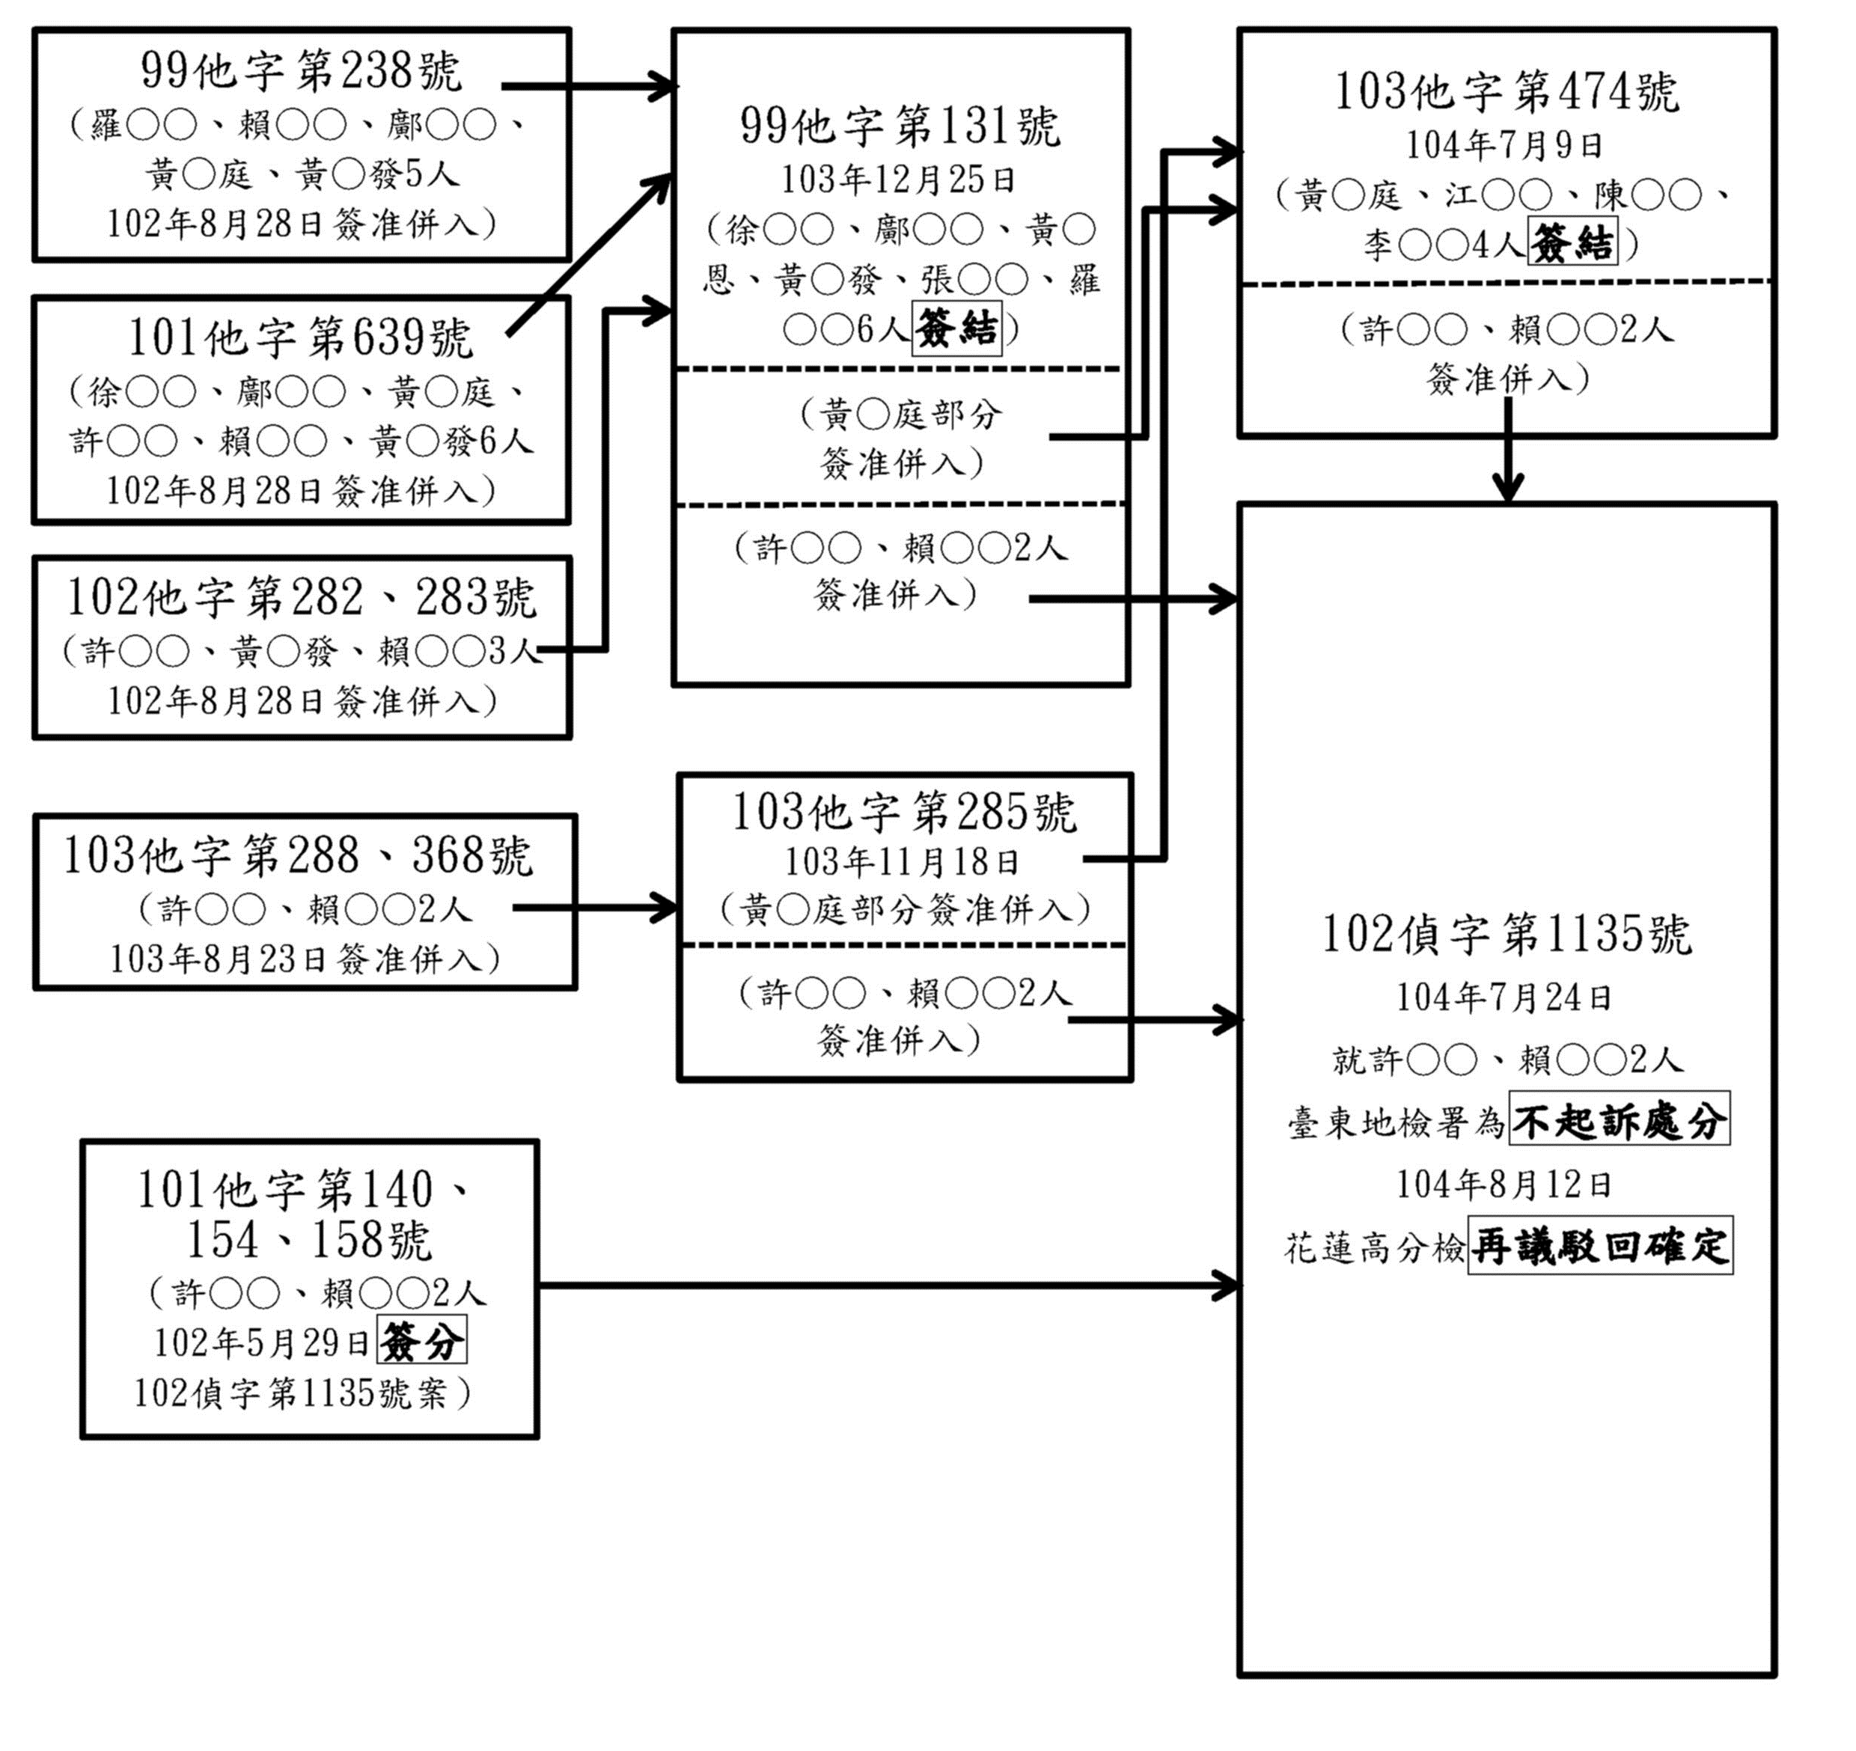

資料來源：本院整理自高檢署及臺東地檢署提供資料。

現行「臺灣高等檢察署所屬各地方檢察署及其檢察分署辦理他案應行注意事項」第11點規定應通知之「告發人」範圍不明確：

按「臺灣高等檢察署所屬各地方檢察署及其檢察分署辦理他案應行注意事項」：

第2點第1款規定：「各地方檢察署及其檢察分署受理之案件有下列各款情形之一者，得分『他』案辦理：(一)告訴、告發之案件，告訴人或告發人是否確有其人或其告訴、告發之事實，是否涉及特定人有犯罪嫌疑，尚不明瞭。」

第3點規定：「『他』案有下列情形之一者，檢察官得逕行簽請報結：(一)匿名告發且告發內容空泛。(二)就已分案或結案之同一事實再重複告發。(三)依陳述事實或告發內容，顯與犯罪無關。(四)陳述事實或告發內容係虛擬或經驗上不可能。(五)對公務員依法執行公務不服而申告，但對構成刑責之要件嫌疑事實未有任何具體指摘，或提出相關事證或指出涉案事證所在。(六)經常提出申告之人，所告案件均查非事實或已判決無罪或不起訴處分確定，復再申告。」

第10點規定：「檢察官辦理『他』字案件，經調查後，如認尚無特定人涉有犯罪嫌疑或有第3點情形之一，得簽請報結時，檢察長應詳細審核，如發現有調查未盡之情形，應命繼續調查。」

第11點規定：「檢察官辦理『他』案於簽結後，應即將法律上之原因通知告訴人、『告發人』、受調查人及其選任辯護人，不得用本案簽結作復。告訴人、告發人如有異議時應就其異議部分詳為審酌，以決定是否應再行調查或簽報檢察長後，復知告訴人、告發人。」準此，「他」案僅係於簽結後，始需通知告發人。而「他」案如非簽結而係因同一案件尚有其他案件偵辦中，即可併入同一案件之案號合併偵辦，待偵辦結束後再行通知告發人。

據臺東地檢署函復併案後因案件尚在偵辦中，不需通知告發人：

101年度他字第639號案簽併99年度他字第131號案、99年度他字第131號案被告黃○庭部分簽併103年度他字第474號案、被告許○○、賴○○部分簽併102年度偵字第1135號案之決定，因案件尚在偵辦中，故不需通知告發人。

99年度他字第131號案被告徐○○等6人簽結及103年度他字第474號案被告黃○庭等4人簽結部分，因案件簽結時，102年度偵字第1135號案件尚在偵辦中，故亦未通知告發人。

上開應行注意事項第11點雖規定檢察官辦理「他」案於簽結後應即將法律上之原因通知「告發人」，惟是否包括被併案件之告發人未予明定，故臺東地檢署僅通知併案後存續案件之告發人。本案陳訴人告發案係屬被併案件，因未接獲檢察官簽結之通知致其有6年來檢方未有任何偵查作為之認知，爰上開應行注意事項允宜明定告發人之範圍。

綜上，現行「臺灣高等檢察署所屬各地方檢察署及其檢察分署辦理他案應行注意事項」第11點雖規定檢察官辦理「他」案於簽結後應即將法律上之原因通知「告發人」，惟是否包括被併案件之告發人未予明定，故臺東地檢署僅通知併案後存續案件之告發人。本案陳訴人告發案係屬被併案件，因未接獲檢察官簽結之通知致其有6年來檢方未有任何偵查作為之認知，爰上開應行注意事項允宜明定告發人之範圍，避免類此被併案件之告發人不知其告發案結果之情形發生。

臺東地檢署於99年間首度受理美麗灣開發案告發後分案為99年度他字第131號案，因承辦檢察官逾「檢察機關辦案期限及防止稽延實施要點」第35點第1款規定之8個月期限尚未偵結，自100年3月起列為逾期未結案件，臺東地檢署及高檢署皆函復表示本案有前開實施要點第34點第2項第9款規定刑事偵查案件未依期限進行之正當理由，並依規定對承辦檢察官加以督考；另高檢署花蓮檢察分署並依前開實施要點第40點第3項規定按季派員檢查是否有無故拖延不結之情形，爰承辦檢察官之偵辦時限及檢察機關之督考程序符合相關規定。

臺東地檢署督管承辦檢察官偵辦告發案作為

該署函復均按「檢察機關辦案期限及防止稽延實施要點」第33點第2項及第35點第1款規定辦理：

由研考科對逾2個月未進行之案件，製作報表通知承辦檢察官促使注意進行。

一般偵查案件逾8個月尚未終結者，由研考科會同統計室，按月填具逾期未結案件催辦通知單，層報檢察長核閱後，通知檢察官，促其注意迅速進行結案。

本院調閱臺東地檢署100年3月份至104年6月份逾期未結案件月報表共計51份，其逾期未結原因略以：

99年度他字第131號案件：

「(100年8月)本案係臺東縣政府承辦，美麗灣公司施作之杉原海水浴場開發案，該案因環評程序等問題另涉行政訴訟，要參考行政訴訟之確定判決結果；本案在縣政府公文流程，所涉局處及承辦人眾多，相關公文繁雜，有待逐一清查，耗費時日」、「(101年5月)陸續傳喚相關證人釐清案情」、「(103年1月)已交檢察事務官分析卷證，近日將予結案」、「(103年4月)案情複雜尚待調取相關卷宗」、「(103年10月)案情複雜仍有函詢環保主管機關勘驗結果(確認有無廢清)及二次環評後資金流向，尚未能結」等說明逾期未結原因，在卷可稽。

該署檢察長、主任檢察官歷次要求改善措施略以：「(100年8月)相關證人先行傳訊，查明事實，並就相關公文流程予以釐清，並隨時注意行政訴訟進程」、「(103年1月)請妥適偵結」、「(103年4月)向臺東縣調查站調取查證結果，以利事證統一，另就廢棄物清理法部分擬再定期勘驗後一併偵結」、「(103年10月)本案仍待環保署(局)函復會勘後有無廢棄物清理法之相關刑責後始能釐清業者是否涉及違反廢棄物清理法。另就本件金流僅清查初次建照核發部分，現與102年度偵字第1135號案一併進行，確認二次建照有無涉及不法」等要求改善作為，在卷為憑。

102年度偵字第1135號案件：

「(103年2月份)資料到案，再行決定偵結作為」、「(103年3月份)縣府方函復，待詳閱後偵結」、「(103年8月份)與99年度他字131號同案，將一併處理」、「(103年12月份)案情複雜仍有函詢環保主管機關勘驗結果(確認有無廢清)及二次環評後資金流向，尚未能結，將儘速偵結」、「(104年1月份)近期將結」等說明逾期未結原因，在卷可稽。

該署檢察長、主任檢察官歷次要求改善措施略以：「(103年2月份)請妥適偵結」、「(103年12月份)本案仍待環保署(局)函復會勘後有無廢棄物清理法之相關刑責後始能釐清業者是否涉及違反廢棄物清理法。另就本件金流僅清查初次建照核發部分，現與102年度偵字第1135號案一併進行，確認二次建照有無涉及不法」等要求改善作為，在卷為憑。

高檢署督導管考臺東地檢署偵辦上開告發案之作為：

多件告發案最早分案為99年度他字第131號案，自100年3月起列為逾期未結案件至104年7月偵結不起訴止，高檢署之督考情形如下：

臺東地檢署依「檢察機關辦案期限及防止稽延實施要點」第36點第2項規定，按月陳報高檢署花蓮檢察分署審核，副本送高檢署彙整所屬各地方檢察署之逾期未結案件統計表及月報表資料，呈報法務部核復後，再函所屬各地方檢察署照辦，有高檢署函送法務部檢察司自100年3月份起至104年8月份之「臺灣各級檢察署○年○月(偵案)逾期未結案件統計表」(計54份)在卷可稽。

高檢署花蓮檢察分署就臺東地檢署陳報之前開逾期未結案件月報表資料，分「他審」案後，由該署檢察官審核後簽由該署檢察長核定，有臺東地檢署函送高檢署花蓮檢察分署自100年3月份起至104年7月份之「臺東檢察署○年○月逾期未結案件月報表」(計53份)在卷可證。

高檢署花蓮檢察分署依「檢察機關辦案期限及防止稽延實施要點」第40點第3項規定，均按季派員檢查上開檢察署承辦上開案件有無「無故逾3月未進行」或「無故或藉故拖延不結」情形，並將檢查結果函該署查照辦理及副知高檢署，有高檢署花蓮檢察分署函送臺東地檢署自100年第1季起至104年第2季之「高檢署花蓮檢察分署○年○月檢查訴訟轄區-臺東地檢署辦理『他』案情形檢查表」(計18份)在卷為憑。

上開案件自101年起列為專案檢查案件(偵查l年以上未滿2年之未結案件)，由高檢署花蓮檢察分署按季實施專案檢查，有臺東地檢署函送高檢署花蓮檢察分署自101年第1季起至104年第2季之「臺東地檢署○年度第○季專案檢查表」(計14份)在卷足憑。

前揭專案檢查資料再由高檢署呈報法務部核復後，復知高檢署照辦，有高檢署函送法務部自101年第1季起至104年第4季之「高檢署所屬各地方檢察署○年度第○季專案檢查統計表」及法務部函復公文(計16份)在卷可考。

臺東地檢署承辦檢察官偵辦本案有前開實施要點第34點第2項第9款規定刑事偵查案件未依期限進行之正當理由：

前開實施要點第34點第2項第9款規定：「刑事偵查案件未依期限進行，而有下列各款情形之一者，為正當理由：……(九)犯罪是否成立以他罪為斷，而他罪已經起訴尚未判決確定，致不能進行者。」

臺東地檢署及高檢署皆函復，由於本件匿名檢舉及告發之相關被告眾多，案情複雜；本案事實認定又與上開行政法院審理結果有密切關連，且臺東縣政府與美麗灣公司有行政訴訟繫屬中，故本案並非無故拖延致案件逾期未結，足認符合前開實施要點第34點第2項第9款之正當事由。

綜上，臺東地檢署於99年間首度受理美麗灣開發案告發後分案為99年度他字第131號案，承辦檢察官雖逾8個月期限尚未偵結，自100年3月起列為逾期未結案件，臺東地檢署及高檢署皆函復表示本案有刑事偵查案件未依期限進行之正當理由，並依規定對承辦檢察官加以督考；另高檢署花蓮檢察分署並按季派員檢查是否有無故拖延不結之情形，爰承辦檢察官之偵辦時限及檢察機關之督考程序符合相關規定。

處理辦法：

調查意見一，函請法務部轉請臺灣高等檢察署參處見復。

調查意見一及二，函請臺灣臺東地方檢察署參考。

調查意見一及二，函復陳訴人。

檢附派查函及相關附件，送請司法及獄政委員會處理。

調查委員:蔡崇義
田秋堇

臺東地檢署107年5月28日東檢德玄107調6字第1079001718號函及107年6月25日東檢德玄107調6字第1079003044號函。
高檢署107年5月31日檢紀黃107調284字第1070000596號函。
法務部107年7月3日法檢字第1070059740號函。
檢察機關辦案期限及防止稽延實施要點第33點第2項規定：「研考科對逾2月未進行之案件，應製作報表通知承辦檢察官促使注意進行。」
檢察機關辦案期限及防止稽延實施要點第35點第1款規定：「案件自收案之日起，逾下列期限尚未終結者，由研考科會同統計室，按月填具逾期未結案件催辦通知單，層報檢察長核閱後，通知檢察官，促其注意迅速進行結案：(一)一般偵查案件逾8個月。」
檢察機關辦案期限及防止稽延實施要點第36點第2項規定：「前項逾期未結案件月報表，地方檢察署應繕清一式二份，於翌月15日前陳報高等檢察署，由高等檢察署研考科作成該署及所屬各檢察署逾期未結案件統計表，會統計人員送請檢察長核定後，連同該署及所屬各檢察署逾期未結案件月報表各一份，於該月25日前報部。」
檢察機關辦案期限及防止稽延實施要點第40點第3項規定：「高等檢察署及其檢察分署應按季(每3月)派員檢查所屬轄區檢察官承辦案件有無「無故逾3月未進行」或「無故或藉故拖延不結」之情形，以督導稽催積極進行，如發現有嚴重違失，應專案簽辦。」

